Digitální mikroskop přiblíží přírodní dědictví Moravy do nejmenšího detailu
(Olomouc, 3. listopadu 2025) - Vlastivědné muzeum v Olomouci (VMO) získalo moderní digitální mikroskop, který umožní detailní a šetrnou digitalizaci unikátních sbírkových předmětů. Nové zařízení otevře odborníkům i veřejnosti dosud nevídaný pohled do světa fosilií, minerálů či drobných živočichů a výrazně posune úroveň vědeckého zpracování i prezentace přírodovědných sbírek muzea.

Rozvoj digitálních zobrazovacích metod v mikroskopii přináší mimořádné možnosti při získávání odborných dat a obrazové dokumentace. Snímky poslouží nejen k vědeckému výzkumu, ale také k prezentaci a popularizaci přírodovědných oborů.

„Digitální mikroskopie nám umožní zachytit sbírkové předměty v mimořádném detailu. Naším cílem je, aby se sbírky muzea staly dostupnější nejen odborníkům, ale i školám a zájemcům z řad veřejnosti,“ řekla Silvie Novotná, vedoucí Oddělení péče o sbírky VMO.

Mikroskop najde uplatnění napříč přírodovědnými podsbírkami – od paleontologie přes geologii a mineralogii až po zoologii a botaniku. V paleontologické podsbírce bude sloužit především ke studiu a dokumentaci mikrofosilií (např. foraminifer, radiolarií či ostrakodů), k 3D skenování fosilií a jejich přesnému měření. V zoologické podsbírce pak pomůže při digitalizaci jedinečných kosterních kolekcí netopýrů, které jsou příliš drobné pro běžnou makrofotografii.

„Obzvláště u malých předmětů do velikosti jenom pár milimetrů je pořizování makrofotografií poměrně zdlouhavý proces. S novým mikroskopem zkrátíme tento čas na zlomek toho původního. Věřím, že tak připravíme i atraktivní snímky sbírkových předmětů pro budoucí výstavní projekty,“ doplnil Peter Adamík, vedoucí Přírodovědného ústavu VMO.

V první fázi se odborníci zaměří na zpracování 228 exemplářů typového materiálu trilobitů a měkkýšů ze střední Moravy. Následovat bude digitalizace minerálů o velikosti menší než 1 mm a vytvoření databáze mikrofotografií s možností měření krystalografických parametrů. Výsledné snímky a 3D modely budou využívány nejen pro odborné publikace, ale i pro výstavní a vzdělávací účely.

Pořízení digitálního mikroskopu představuje dlouhodobou investici do ochrany a rozvoje sbírek muzea. Přístroj umožní efektivnější správu fondů, kvalitnější dokumentaci a širší zpřístupnění sbírek badatelům i široké veřejnosti. Proces zároveň přispěje k ochraně originálních předmětů.

Vlastivědné muzeum v Olomouci patří k nejvýznamnějším muzejním institucím na Moravě. Spravuje rozsáhlé sbírky dokumentující přírodní, historický a kulturní vývoj Olomouckého kraje a dlouhodobě se věnuje také vědecké, publikační a edukační činnosti. Sídlí v impozantní barokní budově v centru města a nabízí veřejnosti pestrý program výstav, přednášek, kulturních akcí i interaktivních programů pro školy.

Realizováno za finanční dotace Evropské unie – Next Generation EU, rozhodnutí o poskytnutí dotace ze státního rozpočtu ČR na rok 2025, č.j.: MK 30935/2025 POD spisu MK-S 14351/2024 POD ze dne 4. 4. 2025, reg. číslo projektu 0442000087, reg. číslo žádosti MK-S 14351/2024 OMG, dotace poskytnutá prostřednictvím Národního plánu obnovy a Ministerstva kultury.



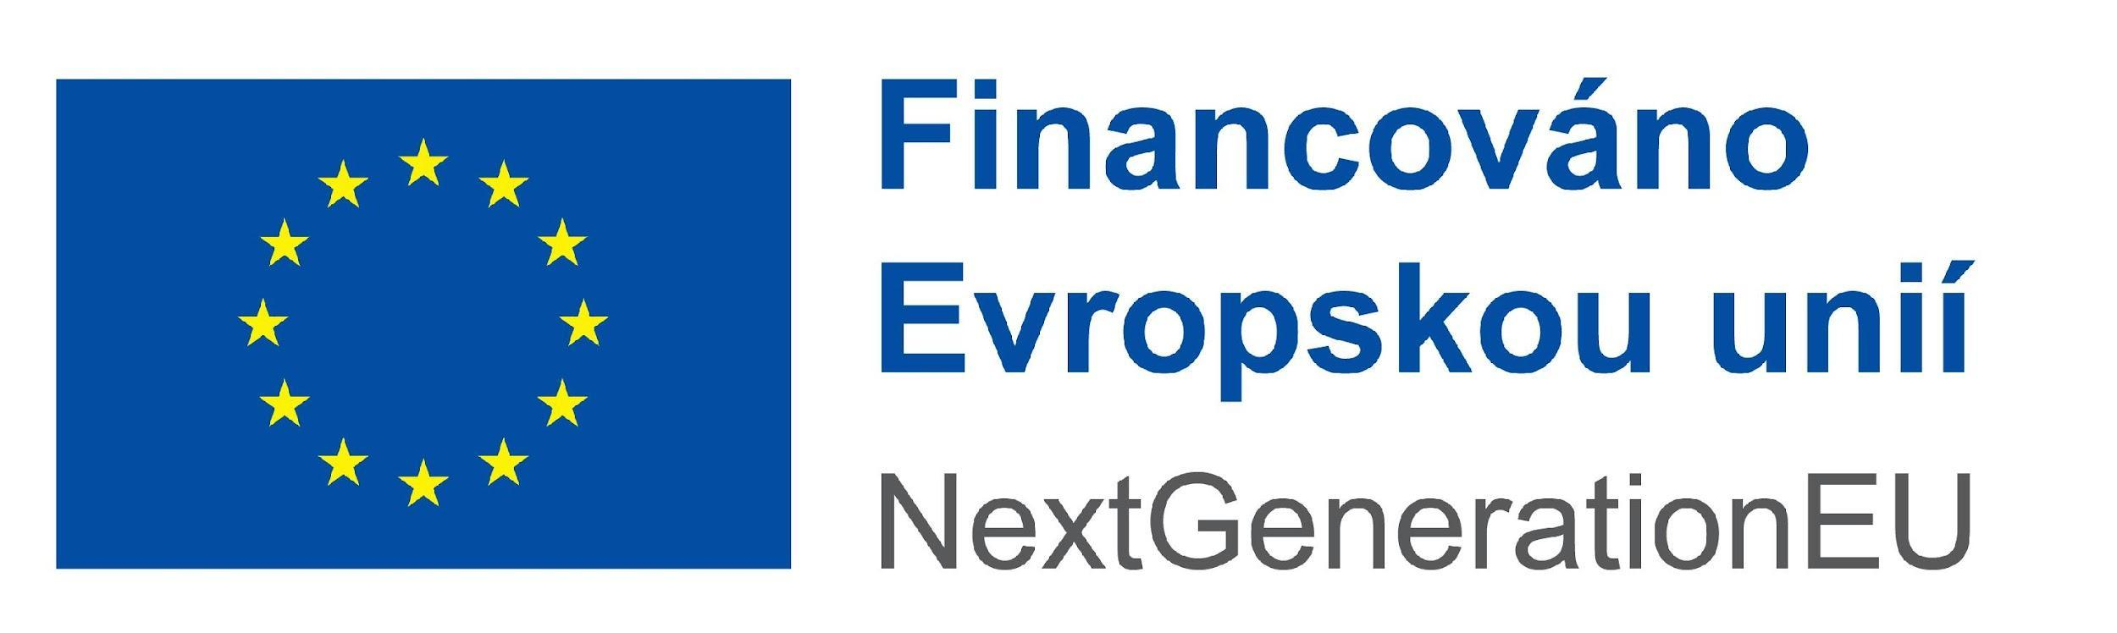

Autorka fotografií: Gabriela Stránská

Kontaktní osoba
Martina Vysloužilová
PR manažerka, tisková mluvčí
e-mail: vyslouzilova@vmo.cz
tel: 603 359 126
www.vmo.cz

